Examen provincial de Matemáticas — Zagora 2018
Enunciado traducido al castellano
Duración: 1 h 30 min | Coeficiente: 2 | Nivel: 6.º Primaria
I. Números y cálculo (16 puntos)
1) Coloca y realiza:
875 + (1985,4 − 96,58) =
805,7 × 6,4 =
159,95 ÷ 3,5 =
2) Ordena los números siguientes, de izquierda a derecha, en orden creciente:
22/3 ; 7,3 ; 74/10 ; 7,04 ; 7,37
3) Calcula y simplifica:
(7 + 3/7) ÷ (13/7) =
4) Problema: Ahmed salió en bicicleta de su casa a las 7 h 15 min y llegó a la escuela a las 7 h 45 min, después de recorrer 3 km. ¿Cuál fue la velocidad media a la que iba Ahmed?
........................................................................................................................................
........................................................................................................................................
II. Geometría (11 puntos)
1) Dibuja la figura A’ simétrica de la figura A respecto de la recta (D).
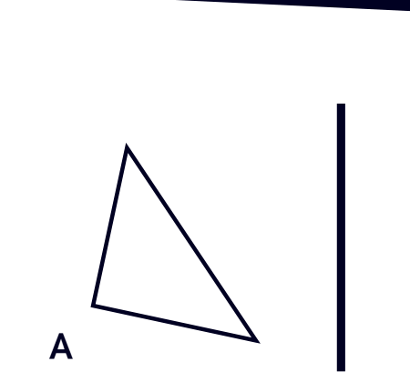
2) a) Dibuja un ángulo MÔN de 40°. b) ¿Cuál es la naturaleza de este ángulo?
3) Dibuja el rombo ABCD sabiendo que AB = 3 cm y que el ángulo ABC mide 30°.
4) Problema: El propietario de una villa tiene una piscina representada por el siguiente diseño. Calcula el área de esta piscina en m².
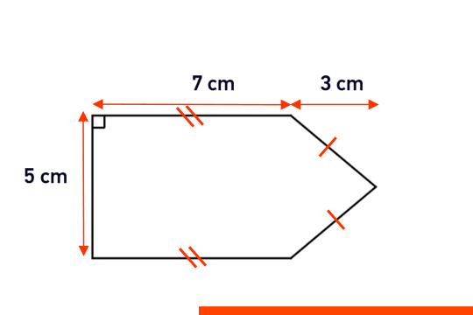
........................................................................................................................................
........................................................................................................................................
III. Medida (13 puntos)
1) Convierte a la unidad indicada:
9,65 hm 0,7 dam = ........................................ m
1,2 t 400 kg = ........................................ q
13,9 a 23 m² = ........................................ ha
0,75 m³ 79 dl = ........................................ hl
2) Problema: Un criador de peces construyó un estanque cuyo volumen total es 32000 cm³. ¿Qué cantidad de agua, en litros, debe verter en el estanque si quiere llenarlo hasta 3/4 de su volumen?
........................................................................................................................................
........................................................................................................................................
........................................................................................................................................
........................................................................................................................................

